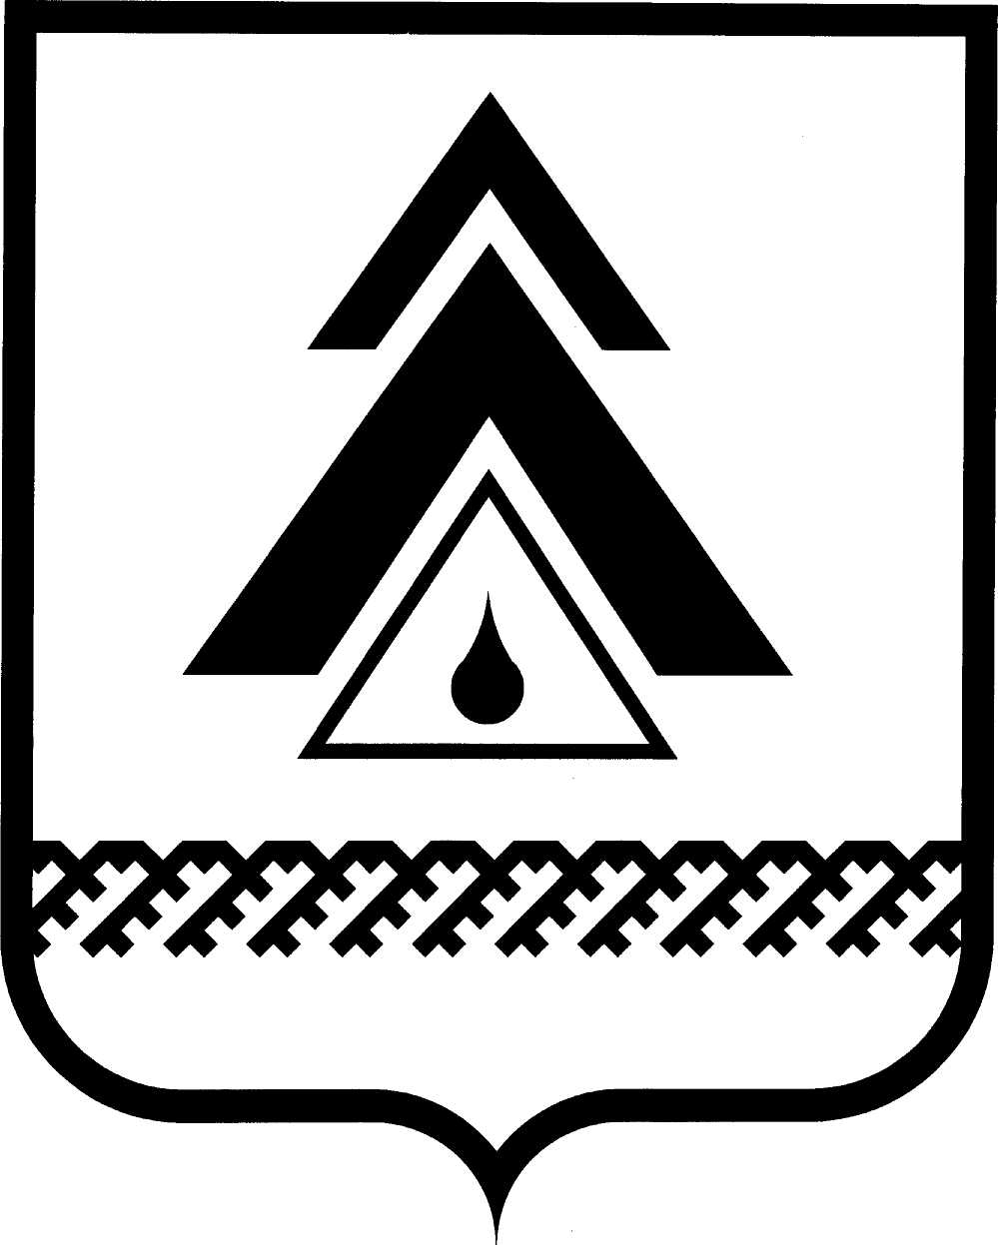

ДУМА НИЖНЕВАРТОВСКОГО РАЙОНА
Ханты-Мансийского автономного округа - Югры

РЕШЕНИЕ

от ________________  г. Нижневартовск | № __

О внесении изменений в приложение 2 к решению Думы района от 22.04.2016 № 26 «Об оплате труда, дополнительных гарантиях и компенсациях для лиц, замещающих должности муниципальной службы в муниципальном образовании Нижневартовский район»

Руководствуясь постановлением Правительства ХМАО - Югры от 24.12.2007 № 333-п «О нормативах формирования расходов на оплату труда депутатов, выборных должностных лиц местного самоуправления, осуществляющих свои полномочия на постоянной основе, и муниципальных служащих в Ханты-Мансийском автономном округе – Югре», Уставом Нижневартовского района,

Дума района

РЕШИЛА:

1. Внести изменения в приложение 2 к решению Думы района от 22.04.2016 № 26 «Об оплате труда, дополнительных гарантиях и компенсациях для лиц, замещающих должности муниципальной службы в муниципальном образовании Нижневартовский район»:
1.1. В разделе IV:
1.1.1. Подпункт 4.3.1 пункта 4.3 дополнить абзацем «Денежное поощрение по результатам работы за IV квартал выплачивается не позднее первого квартала, следующего за отчетным годом.».
1.1.2. В подпункте 4.4.1 пункта 4.4 слова «не позднее 15 календарных дней со дня окончания периода, за который начислено поощрение» заменить словами «не позднее первого квартала, следующего за отчетным годом.».
2. Решение опубликовать (обнародовать) на официальном веб-сайте администрации Нижневартовского района (www.nvraion.ru) и в приложении «Официальный бюллетень» к газете «Новости Приобья».

3. Решение вступает в силу после его официального опубликования (обнародования).

4. Контроль за выполнением решения возложить на постоянную комиссию по бюджету, налогам, финансам и социально-экономическим вопросам Думы района (Е.Г. Поль).

Председатель Думы района  ______________С.В. Субботина |  | Глава района  ______________Б.А. Саломатин

